ETKİNLİK FORMU
Etkinliğin Adı: | Oyuncağım ve Ben Okula Başladık
Gelişim Alanı: | Akademik
Yeterlik Alanı: | Okula ve Okulun Çevresine Uyum
Kazanım/Hafta: | Okula başlamaya ilişkin duygularını ifade eder./2. Hafta
Sınıf Düzeyi: | Okul Öncesi
Süre: | 40 dk (Bir ders saati)
Araç-Gereçler: | - Öğrencilerin evlerinden getirdiği oyuncaklar,  - Çalışma Yaprağı-1  - Etkinlik Bilgi Notu
Uygulayıcı İçin Ön Hazırlık: | - Çalışmadan bir gün önce çocuklardan oyuncak getirmeleri istenir.  - Oyuncak getiremeyen çocuklar için sınıftaki oyuncaklardan istedikleri bir oyuncak seçmeleri istenir.  - Çalışma Yaprağı-1’deki görseller ayrılarak ayrı ayrı sınıf içinde öğrencilerin görebileceği yerlere asılır.
Süreç (Uygulama Basamakları): | - Uygulayıcı tarafından aşağıdaki yönerge ile etkinliğe giriş yapılır.  “Merhaba Çocuklar; geçen hafta okula başlamaya yönelik duygularımızı konuşmuştuk. Bugün de yoğun olarak yaşadığımız duygularla ilgili neler yapabileceğimizi konuşacağız.”  - Uygulayıcı tarafından “Bize evden getirdiğiniz oyuncağınızı tanıştırır mısınız?” denir ve çocuklardan paylaşımları alınır.  - Uygulayıcı tarafından “Bugün oyuncağınız sizinle birlikte erkenden uyanıp okula geldi. Sizce burada olmaktan dolayı kendini nasıl hissediyor?” diye sorulur ve sonra da öğrencilerden oyuncağı nasıl hissediyorsa o görselin altına gitmeleri istenir.  - Öğrenciler yerlerini aldıktan sonra sırasıyla aşağıdaki sorular sorulur:  - Oyuncağınızın sizce bu duyguyu hissetmesine neler sebep oluyor?  - Siz okula başladığınız için hangi duyguları hissediyorsunuz? Oyuncak ile benzer bir duygunuz var mı?  - Okula başlamak ile ilgili duygunuzu düşündüğünüzde duygusuyla ilgili yer değiştirmek isteyen var mı? Neden?  - Oyuncakların okula gelmeyle ilgili mutlu ve neşeli olabilmeleri için sizin oyuncaklarınız neler önerebilir?  - Sizce ne olursa ya da ne yaparsak oyuncaklarınızın öfkeli/şaşkın, durgun vb. hissetmeleri geçer?  - Öğrencilerin paylaşımları alındıktan sonra önerilenler arasından uygun olan bir seçenek sınıfta öğrencilerle birlikte gerçekleştirilir. Öğrencilerden gelen öneriler sınıf ortamı için uygun değilse Etkinlik Bilgi Notunda verilen duyguları düzenleme yollarından birisi öğrencilerle birlikte seçilerek uygulanır ve duyguları ile ilgili değişim sorulur.  - Paylaşımlar alındıktan sonra aşağıdaki açıklama ile etkinlik sonlandırılır:  “Sevgili çocuklar her yeni durumda bazı duyguları yaşamamız çok normal ve herkesin yaşadığını bilmemiz bizi rahatlatacaktır. Okula başlamak da hayatımızdaki önemli değişimlerden birisidir ve böyle zamanlarda farklı duygular hissedebiliriz. Okula başlamak ile ilgili kendinizi huzursuz ya da kötü hissettiğiniz zamanlarda bugün yaptıklarımızı hatırlayıp kendinizi rahatlatacak yollardan birisini kullanabilirsiniz. Kendiniz için rahatlatıcı olduğunu düşündüğünüz başka yollar da bulabilirsiniz.”
Kazanımın Değerlendirilmesi: | - Uygulayıcı öğrencilerin süreç içerisinde duygularını ifade etmeleri konusunda gözlem yapar.  - Duygu düzenleme ile ilgili önerilen farklı farklı etkinlikler güne başlarken kullanılabilir.
Öğretmene/Uygulayıcıya Not: | - Uygulayıcı öğrencilerin kendilerini ifade etmelerini teşvik edici ve cesaretlendirici bir tutum içinde olmaya özen göstermelidir.  - Öğrencilerin duyguyu düzenlemeye yardımcı olmakla ilgili önerileri Etkinlik Bilgi Notuna eklenebilir.  Özel gereksinimli öğrenci için;  - Etkinlik sırasında neyi nasıl yapacağına yönelik destek olunarak öğrenme süreci farklılaştırılabilir. Örneğin, oyuncağının nasıl hissettiğine yönelik bir duygu resminin yanında bulunması gerektiğinde; öğrencinin yanına gidilerek “Sence elindeki oyuncak okula geldiğinde ne hissetmiş olabilir? Mutlu olmuş ise mutlu yüzün altına, üzgün ise üzgün yüzün altına gidebilirsin.” şeklinde bireysel destek sunulabilir.  - Sorulan soruların düzeyi basitleştirilerek öğrenme içeriği farklılaştırılabilir. Örneğin, “Oyuncağın neden böyle hissediyor sence?” gibi.  - Duygu ifadesi görselleri kontrast zemin üzerine yapıştırılarak veya göz ve ağız kısmına dokunsal özellikler eklenerek görme/hissetme bakımından daha işlevsel hale getirilebilir.

Etkinliği Geliştiren

Hicran ÇETİN GÜNDÜZ
Sibel TOSUNER

Çalışma Yaprağı-1
DUYGU İFADESİ GÖRSELİ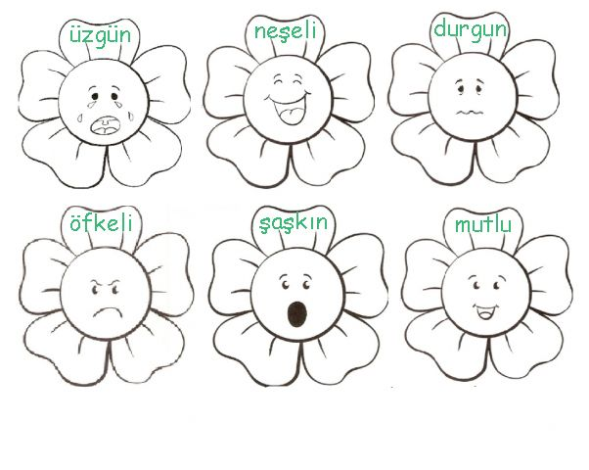

Etkinlik Bilgi Notu

Duygu Düzenlemeye Yardımcı Stratejiler
- Resim yapmak
- Karalama yapmak
- Mandala boyamak
- Atık kâğıtları yırtmak ya da buruşturmak
- Şarkı söylemek
- Balon şişirmek
- Zihninden şarkı söylemek
- Peluş oyuncağına sarılmak
- Üç kez karından derin nefes almak
- Sakinleştirici bir müzik dinlemek
- Dans etmek
- Olumlu şeyler düşünmek ve arkadaşına söylemek
- Oyun hamuru ile oynamak
- Komik bir olayı düşünmek
- Egzersiz yapmak
- Parmaklarını köpük balonu şişirir gibi tutup yavaşça üflemek (evde sabundan balon da üflenebilir)

Kaynak: Thomas, B. (2019).Çocuklar için duygularla iletişim becerileri, 5. Baskı. İstanbul: Sola Unitaz Yayınları.

